ACI/597/10-2020

Acidolac Baby 1,5 g x 10 sasz.

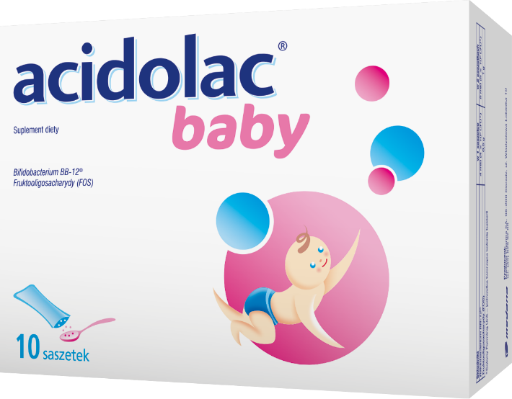

Acidolac® Baby suplement diety można stosować w trakcie i po antybiotykoterapii w celu uzupełnienia mikrobioty jelitowej (flory bakteryjnej jelit). Można stosować także w podróży ze zmianą strefy klimatycznej, kiedy w przewodzie pokarmowym dochodzi do zmian w składzie mikroflory.

Zalecane spożycie:
Niemowlęta i dzieci: 1-2 saszetki/dobę. Zawartość saszetki podawać bezpośrednio do jamy ustnej lub po uprzednim rozpuszczeniu w płynie o temperaturze maksymalnie 37°C. W przypadku dzieci karmionych piersią zawartość saszetki można rozpuścić w ściągniętym mleku matki. Preparat należy spożyć bezpośrednio po przygotowaniu.

Uwagi:

Produkt nie zawiera białka mleka krowiego i laktozy i może być podawany osobom, które nie tolerują tych składników.

Działanie:

Acidolac® Baby suplement diety to preparat łączący w składzie szczep bakterii kwasu mlekowego Bifidobacterium BB-12® i fruktooligosacharydy (FOS). Połączenie tych składników ułatwia zasiedlanie jelit przez bakterie kwasu mlekowego i wydłuża czas ich przeżycia.

Składniki:
1 saszetka zawiera 4 mld (4x10⁹ CFU) liofilizowanego szczepu bakterii Bifidobacterium BB-12® i 0,5 g fruktooligosacharydów (FOS).
Podmiot odpowiedzialny: Medana Pharma SA.

